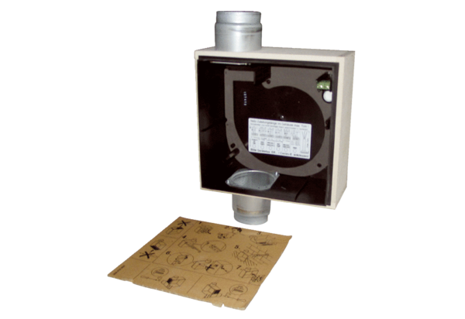Корпус для скрытого монтажа ER - UPB/UКомплект поставки: 1 штукАссортимент: B
Номер артикула: 0093.0971Изготовитель: MAICO

